1、函数模型
类图及其关系
app1:
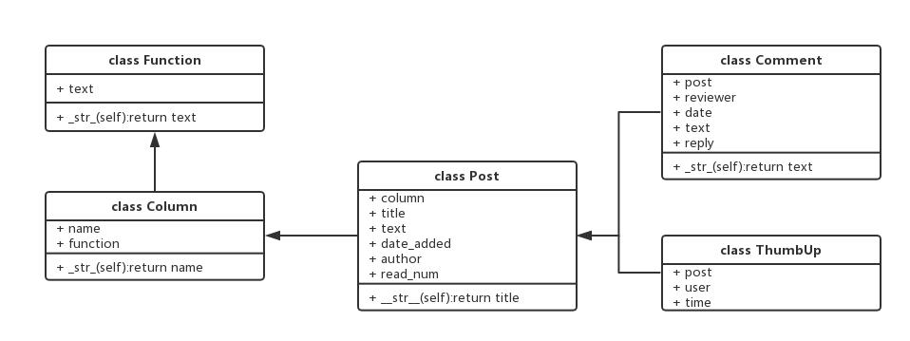

2、视图函数
函数（app1下views.py中）：
1、columns(request)"""显示所有的栏目"""
2、column(request, column_id):
"""显示单个栏目及其所有的条目"""
3、new_column(request):"""添加新栏目""
4、new_post(request, column_id):"""在特定的栏目中建新帖"""
5、edit_post(request, post_id):"""编辑既有条目"""
6、view_post(request, post_id): """显示帖子具体内容"""
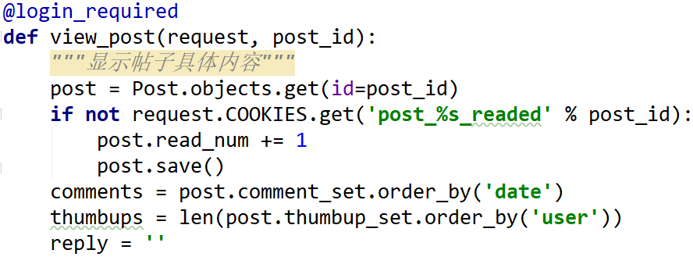
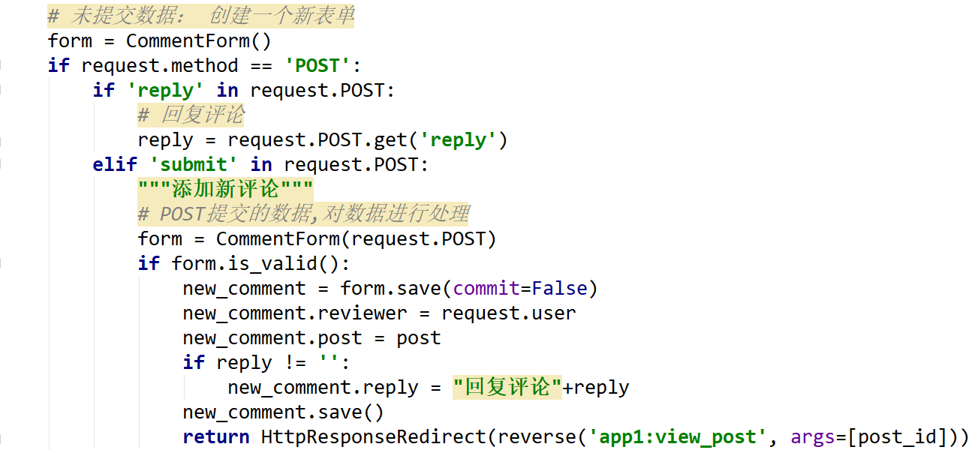
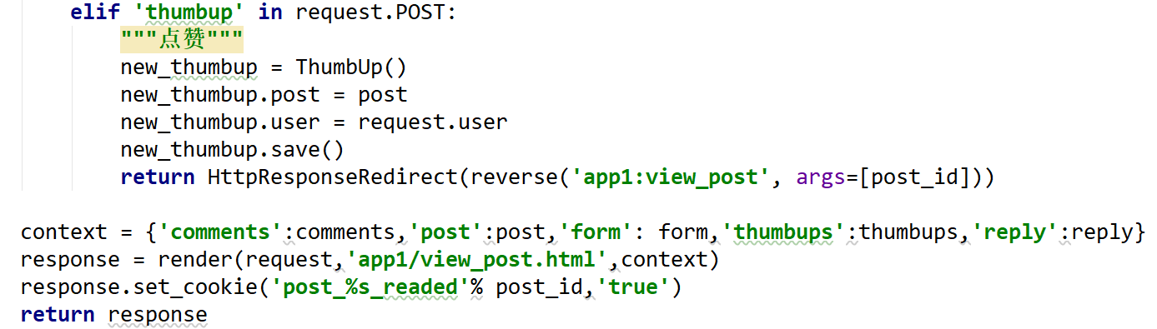

- html模板
- base.html:父模板，导航栏
- index.html：主页
- DiscussColumn.html,Entertainment.html：讨论区和休闲区栏目列表
- Column.html：特定栏目下所有帖子列表
- new_post.html,edit_post.html：创建、编辑帖子
- view_post.html：显示帖子具体信息，包括标题、作者、创建时间、阅读量、正文；并且可点赞文章、评论。

